Szanowni Rodzice!

Zbliża się koniec roku szkolnego. Za cztery tygodnie dzieci będą miały wakacje, więcej wolnego czasu i swobody. W związku z tym w najbliższym czasie przeprowadzę wśród najmłodszych uczniów kolejne profilaktyczne warsztaty na temat zachowania bezpieczeństwa. Postaram się przybliżyć im „ wakacyjne” niebezpieczeństwa i ostrzec przed ryzykownymi zachowaniami. Wcześniej realizowałam z najmłodszymi podobne zajęcia w ramach programu ,,Bezpieczny Puchatek”. Dzieci były zainteresowane, a szkoła otrzymała certyfikat. Podczas naszych spotkań uczyły się bezpiecznych zachowań w różnych sytuacjach życiowych, a także podczas wyjazdów w czasie ferii zimowych i letnich.
Chciałam również Państwa zachęcić do korzystania ze strony internetowej Akademia Puchatka i zamieszczonych tam propozycji gier i zabaw logicznych.

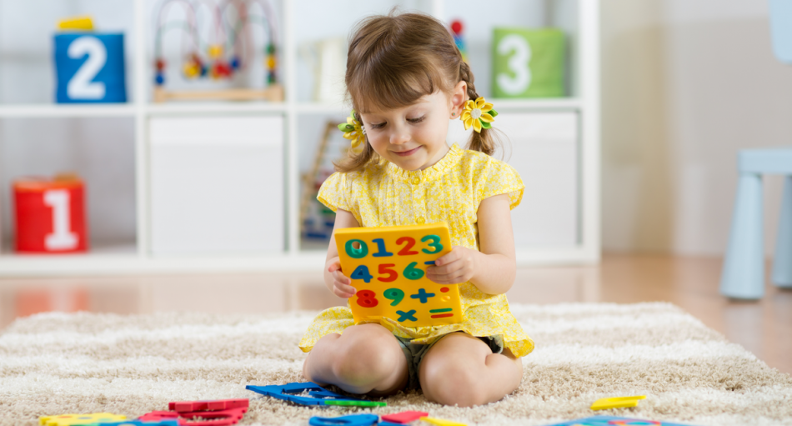
Akademia Puchatka, 12.05.2017
Warto bowiem i w domu efektywnie i przyjemnie wspierać rozwój koncentracji, samodzielność i kreatywność u dziecka. Warto postawić na dopasowane do wieku dziecka gry, które mogą stanowić dobry trening umysłu. Dlatego zachęcam, aby zajrzeć na stronę Akademii, która pomoże wybrać odpowiednie gry logiczne stymulujące intelektualny rozwój dziecka w wieku przedszkolnym i wczesnoszkolnym. Tylko trening czyni mistrza! Zachęcam zatem do radosnej zabawy!
Pedagog-Justyna Gorzkiewicz

